МИНИСТЕРСТВО ОБРАЗОВАНИЯ РОССИЙСКОЙ ФЕДЕРАЦИИ
УФИМСКИЙ ГОСУДАРСТВЕННЫЙ НЕФТЯНОЙ ТЕХНИЧЕСКИЙ УНИВЕРСИТЕТ

Кафедра разработки и эксплуатации газовых и газоконденсатных месторождений

КУРСОВОЙ ПРОЕКТ

по курсу: «Сбор и подготовка скважинной продукции »
на тему: «Абсорбционная осушка природного газа на месторождении Усть-Томи»

Группа | ГГ-99-03 | Дата | Оценка | Подпись
Студент | Буза К.П. | 14.11.03 | 5(отл.)
Консультант | Хафизов А. Р.

УФА 2003 г.
Содержание
Стр.
ВВЕДЕНИЕ…………………………………………………………………….3
1. ОБЩИЕ СВЕДЕНИЯ О МЕСТОРОЖДЕНИИ……………………………4
2. ГЕОЛОГО-ФИЗИЧЕСКАЯ ХАРАКТЕРИСТИКА
МЕСТОРОЖДЕНИЯ…………………………………………………………..5
2.1. Характеристика геологического строения………………………………5
2.1.1. Газоносность…………………………………………………………….6
2.2. Основные параметры горизонтов………………………………………..6
2.2.1. Пористость, проницаемость, начальная газонасыщенность…………6
2.3. Физико-химические свойства и состав пластовых газов
и конденсатов…………………………………………………………………..7
2.3.1. Газоконденсатная характеристика……………………………………..8
2.3.2. Физико-химические свойства и состав пластовых газа
и конденсата……………………………………………………………………9
3. ТЕХНОЛОГИЧЕСКИЕ ПОКАЗАТЕЛИ РАЗРАБОТКИ1……………….11
3.1. Технологические показатели разработки……………………………….11
3.2. Мероприятия по контролю за процессом разработки………………….11
4. ТЕХНОЛОГИЯ И ТЕХНИКА ДОБЫЧИ ГАЗА И КОНДЕНСАТА…….13
4.1. Обоснование конструкций фонтанных подъемников и
устьевого оборудования скважин…………………………………………….13
4.2. Система сбора, промысловой подготовки, транспорт
газа и конденсата………………………………………………………………14
5. АБСОРБЦИЯ ГАЗА………………………………………………………...16
5.1. Выпарка насыщенного абсорбента………………………………………16
5.2. Абсорбер…………………………………………………………………..21
5.3. Десорбер…………………………………………………………………..25
6. РАСЧЕТ ПРОЦЕССА ОСУШКИ ПРИРОДНОГО ГАЗА………………..26
7.ЗАКЛЮЧЕНИЕ……………………………………………………………...36
8.СПИСОК ИСПОЛЬЗОВАННОЙ ЛИТЕРАТУРЫ………………………...37

ВВЕДЕНИЕ

В процессе прохождения 2-ой производственной практики была собрана необходимая информация, геолого-физическая характеристика, применяемые системы разработки, технико-экономические показатели и др.
Информация собрана по месторождению Усть-Томи, и на ее основе был выполнен курсовой проект.
Естественный углеводородный газ представляет собой физическую смесь углеводородов различной молекулярной массы от метана до пентана и более тяжелых углеводородов. Кроме углеводородов газ может содержать различные примеси : сероводород, углекислый газ, азот, воду и др. К наиболее ценным углеводородным компонентам относятся высокомолекулярные углеводороды, поэтому использование газа для сжигания может быть оправдано только после их извлечения, тем более, что газ от этого как топливо становится лучше.
Следовательно, из газа можно получить ряд различных по своим свойствам продуктов путём выделения их из смеси, т. е. сравнительно простых физических способов. В результате различных химических процессов из газа, а так же из отдельных его компонентов и их смесей получают высокооктановые бензины, спирты, формалин, ацетилен, искусственный каучук, растворители, медикаменты, моющие средства и др.
Важное место в системе добычи и потребления газа занимают процессы его сбора, транспорта и хранения, от которых зависит эффективность использования газа в народном хозяйстве.
В основе этих процессов лежат порою сложные явления и закономерности, знание которых необходимо для рациональной их организации. Так, промысловые газосборные и нефтесборные сети представляют собой сложные объекты для газогидродинамических и термодинамических расчетов, особенно при рассмотрении их как элемента единой сложной системы ‘’пласт-скважина-сборная сеть-магистральный газопровод’’.
В данной курсовой работе рассмотрены вопросы абсорбции газа, принцип работы абсорбера, также приводятся схемы абсорбции газа.

1.ОБЩИЕ СВЕДЕНИЯ О МЕСТОРОЖДЕНИИ

Усть-Томинское газоконденсатное месторождение расположено на восточном побережье северной части острова Сахалин, в 190 км к югу от г. Охи. В административном отношении месторождение входит в состав Ногликского района Сахалинской области и находится в 30 км севернее районного центра пос.Ноглики. Ближайшим месторождением, расположенным в 5 км северо-западнее, является газонефтяное месторождение Монги.
Поселок Ноглики связан с г.Оха узкоколейной железной и грунтовой дорогами, проходящими вдоль восточного берега острова Сахалин, в двух километрах западнее Усть-Томинского месторождения, которое скрыто под водами Ныйского залива. Ныйский залив представляет собой мелководную лагуну, глубиной 2.5-4 м, вытянутую вдоль западного побережья Охотского моря на расстоянии 45 км при ширине от 1-2 до 4-6 км. От Охотского моря залив отделен узким (0.6-1 км) песчаным островом Гафовича, вытянутым в меридиональном направлении до 13 км. Остров покрыт редкой травяной растительностью. местами стланниковым кустарником, с абсолютными высотными отметками до 10 м. Западный берег Ныйского залива представляет собой равнинную заболоченную низменность, практически без древесной растительности, с абсолютными высотными отметками от 6-10 до 19 м.
Режим вод в заливе контролируется приливно-отливными морскими течениями и ветровыми потоками.
Климат района месторождения, характерный для северной части о. Сахалин, носит муссонный характер, с морозной продолжительной зимой (до 35^{о} С) и коротким дождливым и прохладным летом. В летние месяцы здесь преобладают ветры восточного направления, а в осенне-зимний период - западного и северо-западного.
На площади Усть-Томи пробурено 15 глубоких (до 3800 м) поисковых, разведочных, эксплуатационных скважин, вскрывших в отложениях дагинской свиты тринадцать продуктивных (газоконденсатных) горизонтов (II, IIª, III, IIIª, IV, VI, VIª, VII, VIII, IX, IXª, X, Xª).
В связи с тем, что месторождение находится под водами Ныйского залива, здесь осуществлялось бурение наклонно-направленных скважин.

2. ГЕОЛОГО-ФИЗИЧЕСКАЯ ХАРАКТЕРИСТИКА МЕСТОРОЖДЕНИЯ

2.1. Характеристика геологического строения

Усть-Томинское месторождение приурочено к одноименной антиклинальной складке, расположенной на восточном крыле Монгинской антиклинальной зоны. По результатам сейсморазведки и поисково - разведочного бурения представляет собой пологую брахиантиклиналь северо-северо-западного простирания, погребенную под отложениями окобыкайской и нутовской свит, моноклинально залегающими с падением слоев на северо - восток.
По кровле дагинских отложений складка имеет размеры 5х2.5 км. Складка асимметрична; восточное крыло пологое, западное - крутое. С глубиной складка меняет форму от куполовидной до вытянутой в северном направлении за счет увеличения углов падения пород от 2-3^{о} до 4-5^{о}. При этом амплитуда складки увеличивается от 40 (II горизонт) до 90 м (Xª горизонт). Для структуры характерно смещение свода в юго - восточном направлении до 250 м (в пределах глубин 2600-3300 м).
Южная периклиналь складки осложнена конседиментационным сбросом с амплитудой 25-60 м и падением плоскости сбрасывателя на северо-запад.
Стратиграфический разрез Усть-Томинского месторождения представлен песчано-глинистыми отложениями миоцен-плиоценового возраста; по фаунистическим и литологическим признакам подразделяется на три свиты (снизу-вверх); дагинскую, окобыкайскую и нутовскую. Общая толщина вскрытых скважинами отложений составляет около 3800 м.
Дагинская свита - залегает на глубинах 2790-3470 м; представлена песчаниками, глинами и алевролитами, причем в разрезе преобладают песчаники серые, светло-серые, мелко- и среднезернистые, алевритисто-глинистые, от слабоуплотненных до крепкосцементированных.
Коллекторами продуктивных горизонтов являются песчаники и алевролиты песчано-глинистые и глинисто-песчанистые. Причем увеличение алевритисто-глинистых фракций в коллекторах наблюдается в основном в подошвенной части горизонтов, а для IX, IXª, X горизонтов и в кровельной. Иногда встречаются прослои слабосцементированных песчаников с карбонатным цементом. В связи с тем, что в каждом горизонте встречаются коллекторы всех трех указанных разностей, коллекторские свойства их меняются в широких пределах.

2.1.1. Газоносность

Промышленная газоносность месторождения связана с отложениями дагинской свиты. В её разрезе выделено 13 промышленно-продуктивных горизонтов - II, IIª, III, IIIª, IV, VI, VIª, VII, VIII, IX, IXª, X, Xª .
По типу природного резервуара все залежи относятся к пластовым, сводовым, замкнутого контура: входят в группу залежей с терригенными коллекторами, а по степени заполнения ловушек углеводородами - к полнопластовым и неполнопластовым.
По характеру и фазовому состоянию углеводородов все залежи газоконденсатные.
Высота залежей различна - от 8 м (Xª горизонт) до 32 м (IX горизонт); их размеры изменяются от 780х450 м (X^{а} горизонт) до 2250х1170 м (IX горизонт).
Залежи II, IX, IXª и X горизонтов являются полнопластовыми, в пределах которых выделяются газовые и газо-водяные зоны. Размеры газовых зон незначительны (в 3-10 раз меньше газоводяных зон).
Для залежей IX, IXª и X горизонтов, внутренние контуры газоносности проведены исходя из продуктивности скв. № 1, где они газоносны полностью, а для II горизонта - по структурным построениям.
Остальные залежи - водоплавающие, подстилаются подошвенной водой.
.
2.2. Основные параметры горизонтов

2.2.1. Пористость, проницаемость, начальная газонасыщенность

Анализируя коллекторские свойства пород, следует отметить недостаточную охарактеризованность продуктивных горизонтов данными исследования керна; так по II, IIª, III и Xª горизонтам, имеются всего от 2 до 30 определений пористости и от 12 до 15 определений проницаемости. Не имеется определений пористости коллекторов по IIª и IXª горизонтам и проницаемости по II, IIª, IIIª и IXª горизонтам. В наибольшей степени керновым материалом представлены VI, VII, VIII и X горизонты.
Коллекторами продуктивных горизонтов являются песчаники, алевролиты и алевролиты песчано-глинистые и глинисто-песчанистые. Причем увеличение алевритисто-глинистых фракций в коллекторах наблюдается, в основном, в подошвенной части горизонтов, а для IX, IXª и X горизонтов и в кровельной. Иногда встречаются прослои слабосцементированных песчаников с карбонатным цементом. В связи с тем, что в каждом горизонте встречаются коллекторы всех трёх указанных разностей, коллекторские свойства их меняются в широких пределах.
В целом по месторождению пористость коллекторов меняется в пределах 13.2-23.5 %, проницаемость - от 0.0024 до 1.601 мкм². Пористость коллекторов, представленных песчаными фракциями составляет 15-22.8 %, проницаемость - от 0.002 - 1.601 мкм², пористость алевролитов и их фракций - 13.2-19.3 %, проницаемость 0.0024-0.056 мкм², алеврито-песчаные фракции характеризуются значениями пористости 14.8-20.2 % и проницаемости 0.010-0.676 мкм².
VII, VIII, IX, IXª горизонты также весьма изменчивы по литологическому составу. Коэффициент газонасыщенности колеблется в пределах 0.57 - 0.78 (VII горизонт), 0.62 ( IXª горизонт). Пористость по результатам лабораторных определений изменяется от 15 до 21 %, проницаемость - от 0 до 0.9 мкм² (VII, VIII горизонты), 0.24 мкм² (IX горизонт).
Для установления нижних пределов пористости (13 %) и проницаемости (0.0015 мкм2) коллекторов продуктивных горизонтов месторождения были использованы имеющиеся результаты лабораторных исследований керна и газогидродинамических исследований скважин.
Сравнивая результаты определения пористости коллекторов по керну и по геофизическим данным , можно отметить, что расхождения в значениях пористости незначительны (6 %, иногда до 10 %), что позволяет в равной степени достоверности использовать величину пористости коллекторов, полученную как по изучению керна, так и по геофизическим материалам. Однако, при выборе расчетных величин пористости приняты значения, определенные по геофизическим исследованиям скважин (ГИС), так как их значения позволяют наиболее достоверно и полно охарактеризовать значение данного параметра как по разрезу, так и по площади месторождения.
Величина пористости определялась из средневзвешенных значений по интервалам интерпретации продуктивных частей разреза в скважинах как среднеарифметическая величина.
Коэффициент газонасыщенности прямым лабораторным методом не определялся. Определение остаточной газонасыщенности (К_{в}^{ост}) производилось по лабораторным исследованиям керна методом центрифугирования. Полученные при этом данные использовались при построении зависимости коэффициента увеличения сопротивления от водонасыщенности. Эта зависимость легла в основу при оценке газонасыщенности по промыслово-геофизическим материалам. Величина газонасыщенности определялась как среднеарифметическая из средневзвешенных значений по интервалам интерпретации в скважинах.

2.3. Физико-химические свойства и состав
пластовых газов и конденсатов

В процессе разведки и разработки месторождений на скважинах проводились отборы проб газа и конденсата с целью получения данных о их физико-химических свойствах, а также составления рекомбинированных проб пластовых флюидов при исследовании фазового поведения.
Отбор проб свободных газов и конденсатов производился после сепарации при установившемся режиме работы скважины на устье.

2.3.1. Газоконденсатная характеристика

Для решения вопросов, связанных с разработкой газоконденсатного месторождения и эксплуатацией промысла, необходимо располагать информацией о газоконденсатной характеристике пластового газа.
Основными исходными данными по газоконденсатной характеристике являются:
зависимость изменения потенциального содержания в пластовом газе углеводородов С₅₊ при снижении пластового давления;
остаточное содержание в отсепарированном газе углеводородов С₅₊;
коэффициент усадки сырого конденсата;
соотношение объёмов сухого газа и пластового.
С целью изучения газоконденсатной характеристики месторождения в период разведки был проведен комплекс промыслово-лабораторных исследований скважин.
При этом определялись:
конденсато-газовый фактор (КГФ) при определенных давлениях и температурах сепарации;
объёмный коэффициент усадки нестабильного конденсата;
количество газов дегазации и дебутанизации;
плотность и молекулярная масса дебутанизированного конденсата;
отбор проб отсепарированного газа и нестабильного конденсата для лабораторных исследований.
В процессе геолого-разведочных работ на месторождении Усть-Томи по восьми залежам горизонтов (IIª, III, IV, VIª, VII, VIII, IX, X-Xª) был проведен комплекс промыслово-лабораторных исследований, позволивший определить выход конденсата из газа, его потенциальное содержание в газе и коэффициент конденсатоотдачи, а также физико-химическую характеристику конденсата. Эти исследования проведены в соответствии с инструкцией ВНИИГаза. При проведении промысловых исследований скважин на газоконденсатность применялась методика промышленных отборов газа из сепаратора. При этом были отобраны пробы газа и конденсата при давлениях 3.0 - 6.3 МПа и температурах -(-27) -22^{о}С и определен выход стабильного конденсата в количествах, соответственно, 60 и 99 см³/м³. Лабораторными методами определены коэффициенты усадки, равные 0.81-0.97, и с учетом их - выход сырого конденсата (67-120 см³/м³). Величина потенциального содержания фракции “пентаны+высшие”, наиболее точно отражающая содержание жидких (при атмосферных условиях) углеводородов в пластовом газе изменяется в пределах 46-80 г/м³.
Термодинамические исследования рекомбинированных проб пластового газа (пробы вводились в бомбу равновесия в соответствии с конденсато-газовым фактором, определённым при промысловых исследованиях скважин) проводились на установке фазового равновесия УКГ-3 методами дифференциальной и контактной конденсации. При этом определялись давление начала конденсации пластового газа, пластовые потери насыщенного конденсата при различных пластовых давлениях в залежи, давление максимальной конденсации. В результате исследований фазового поведения пластового газа было установлено. что последний находится в насыщенном состоянии по всем залежам. Максимальное выпадение конденсата будет иметь место при снижении пластового давления до 6.0 МПа. Конечный коэффициент конденсатоотдачи при 0.1МПа колеблется от 0.685 до 0.782.

2.3.2. Физико-химические свойства и состав
пластовых газа и конденсата

Физико-химические свойства пластовых газов изучены по восьми продуктивным горизонтам, а физико-химические свойства конденсатов по VIª, VIII, IX, X^{а} горизонтам.
Характерным для месторождения является небольшая изменчивость состава пластового газа по разрезу, метан является основным компонентом в составе газа и его содержание в объёмных процентах изменяется от 91.4 (IV горизонт) до 94.26 % (IX горизонт). Содержание этана - от 3.62 до 2 %, пропана - от 1.23 до 0.58 %, бутана - от 0.1 до 0.6 %. Содержание паров пентана и более тяжелых гомологов метана изменяется от 0.9 до 1.48.
Неуглеводородные компоненты представлены СО₂ и N₂, содержание которых в газе колеблется в пределах 1.09 - 3.003 % и 0.1 - 0.76 % соответственно.
Свободный газ продуктивных горизонтов также характеризуется одним и тем же составом, - содержание углеводородов в нём достигает 96.8-98.7 %. В компонентном составе углеводородных газов содержание метана изменяется - от 92.2 до 95.5 %, этана 2.01-3.65 %, пропана 1.24-0.57 %, бутана - 0.1-0.26, пентана - 0.04-0.2 %.
Из неуглеводородных компонентов в газе сепарации содержится углекислый газ (3.03-1.1 %), азот (0.76-0.1 %). Сероводород в газе не обнаружен.
Для конденсатов месторождения в целом характерны высокие значения их плотности (0.7835-0.8069 г/см³); температура начала кипения 45-65 ^{о}С, до 300^{о}С выкипает - 90 %. Отмечаются несколько пониженные выходы бензиновых фракций - до 200 ^{о}С выкипает в среднем 65 %, что объясняется большим содержанием в конденсате ароматических углеводородов.
Групповой углеводородный состав конденсатов довольно разнообразен. Наряду с метановыми конденсаты содержат большие количества ароматических и нафтеновых углеводородов. Конденсат VIª и IX горизонтов относятся к метаново-ароматическому типу (МА) по классификации А. Ф. Добрянского. Конденсат VIII горизонта по углеводородному составу относится к ароматически-метановому типу (А>Н и М). Конденсат Xª X-Xª горизонтов относится к нафтено-метановому типу с содержанием нафтеновых 56.4 %, 58 % и метановых - 23.6 % и 25.1 % углеводородов, соответственно.
В распределении групп углеводородов по фракциям наблюдается следующая закономерность: содержание ароматических углеводородов возрастает с повышением интервала выкипания фракций, достигая максимума в большинстве случаев во фракции 150-200 ^{о}С. Исключение составляют конденсаты из скв. № 1 (Х^{а} и Х-Х^{а} горизонты), где наибольшее количество ароматических углеводородов приходится на фракцию 200-250 ^{о}С. Максимальные количества нафтеновых углеводородов приходится на фракции 60-95 ^{о}С и 95-122 ^{о}С. Максимальные количества метановых углеводородов приходятся на фракцию НК-60 ^{о}С, минимальные - на фракцию 95-122 ^{о}С.
По товарной характеристике конденсат месторождения, имеющий большие выходы бензиновых фракций и содержащий значительные количества ароматических углеводородов, является ценным сырьём для нефтеперерабатывающей промышленности.

3. ТЕХНОЛОГИЧЕСКИЕ ПОКАЗАТЕЛИ РАЗРАБОТКИ

3.1. Технологические показатели разработки

Расчеты эффективности эксплуатации месторождения Усть - Томи по рекомендуемому варианту отражены в основных экономических показателях: дисконтированный доход равен 56905 млн.рублей; внутренняя форма рентабельности - 129 %; срок окупаемости капвложений -1год.
С учетом того, что скважины №№ 26 и 27 в 1996 году были в пробной эксплуатации, произведено уточнение технологических показателей разработки газоконденсатных залежей VII и VIII горизонтов. При этом были учтены исследования на приток, проведенные в 1996 году и то, что в скв. № 26 происходит очистка призабойной зоны (пересчитаны коэффициенты фильтрационного сопротивления в уравнении притока к «средней» скважине и предельные депрессии), а также расположение скважин на площади залежей и расстояние от нижних перфорационных отверстий до начальных положений контактов газ - вода.
Проведены расчеты по определению распределения давления по площади и поведения подстилающих пластовых вод. Для этого на основе системы уравнений Маскета - Мереса («Black Oil») были построены геолого-математические модели залежей VII , VIII горизонтов.
Геолого - физическая модель расчетного объекта представлялась блочно - центрированной разностной сеткой, на которой задавались размеры и свойства блоков, а также физико - химические свойства насыщающих флюидов.

3.2. Мероприятия по контролю за процессом разработки

Резервуары залежей сводовые, полнопластовые (залежи II, IX, IXª, X горизонтов) и неполнопластовые (залежи II^{а}, III, III^{а}, IV, VI, VI^{а}, VII, VIII, X^{а} горизонтов). Коллекторами для газа являются песчаники, алевролиты. По фазовому состоянию углеводородов все залежи газоконденсатные.
На месторождении выполнен широкий комплекс исследовательских работ. Изучены продуктивная и газоконденсатная характеристики залежей, компонентный состав газов и товарная характеристика конденсатов.
Для разработки предлагается три эксплуатационных объекта: залежи VII, VIII и IX+IX^{а} горизонтов.
Предлагаемые для разработки залежи исследовались в 1 - 4 скважинах. Газоносные горизонты характеризуются изменчивостью коллекторских свойств по площади и разрезу. Наилучшими фильтрационными характеристиками характеризуется центральная купольная часть структур.

Наиболее важные мероприятия по контролю за разработкой сведены в таблицу 3.1.

Таблица 3.1 Мероприятия по контролю за разработкой
№ п/п | Наименование мероприятий | Периоди-чность | Примечание
1 | Исследование новых, выходящих из бурения скважин |  | Скважина № 28
2 | Систематический контроль за дебитом газа, давлениями на головке скважин, затрубье и рабочей линии | 1 раз в сутки
3 | Замеры статического и пластового давления и температуры по добывающим газовым скважинам | 1 раз в  квартал
4 | Исследование эксплуатацион-  ных скважин при стационарных режимах фильтрации | 1 раз в год | Уточнить коэфф. фильтр. сопр. в скв.№26(происходит очистка призаб.зоны)
5 | Замер количества выносимых газом твердых частиц и жидкости при различных режимах | 1 раз в год | При исследовании скважин на продук-  тивность
6 | Исследование каждой скважины на определение содержания конденсата | 1 раз в год | При исследовании скважин на продуктивность
7 | Отборы газа и конденсата на анализ для определения физико-химических свойств | 1 раз в год | При исследовании скважин на продуктивность
8 | Геофизические исследования (термокаротаж, ГК и НГК) | 1 раз в год | Для установления газоотдающих, водоотдающих интервалов, положения ГВК и дренированности продуктивного разреза в каждой скважине
9 | Замеры пластовых давлений в наблюдательных скважинах | ежеквар-  тально
10 | Анализы по определению содержания ионов железа в воде | ежеквар-  тально | Перед пуском скважины провести контрольные определения содержания углекислого газа
4. ТЕХНОЛОГИЯ И ТЕХНИКА ДОБЫЧИ ГАЗА И КОНДЕНСАТА

4.1. Обоснование конструкций фонтанных подъемников и
устьевого оборудования скважин

Конструкции фонтанных подъемников приняты исходя из диаметров эксплуатационных колонн, глубины залегания продуктивных горизонтов, дебитов скважин, возможности проведения ремонтных работ и предупреждения осложнений при эксплуатации скважин при минимальных затратах.
Выполненные технико-экономические расчеты показали, что в течение первых 5 лет разработки месторождения скважины целесообразно эксплуатировать по НКТ Ду=73мм при диаметре обсадной эксплуатационной колонны 146 мм.
Проверочный расчет выбранных диаметров фонтанных труб при работе подъемника на режиме оптимального дебита в условиях конца фонтанирования и максимального дебита в начальный период фонтанирования выполнен согласно методик.
Расчеты показали, что при дебитах газа 150-200 тыс.м³/сут и глубине спуска НКТ на 2700-3200 м потери в подъемнике диаметром 73 мм составляют 5-10% пластового давления.
При внутреннем диаметре насосно-компрессорных труб 65мм (Ду=73мм) обеспечивается скорость потока газа выше критической, достаточной для выноса частиц воды и песка с забоя скважины.
Лифтовый подъемник собирается из насосно-компрессорных труб по ГОСТ 633-80, причем половина потребности с гладкими концами и половина - с высаженными наружу концами.
Для предотвращения осаждения на забой скважин песка, накопления воды и глинистого раствора в интервале перфорации пласта необходимо создавать большие скорости подъема газа на забое, что достигается спуском насосно-компрессорных труб в подошву фильтровой части или на 2-3 м выше.
Низ труб оборудуется клапаном-отсекателем типа КА-68-350-КI, ограничивающим приток газа в лифтовые трубы при разгерметизации устья. Устье скважин оборудуется фонтанной арматурой типа АФК2 65х350 по ГОСТ 13846-89 "Арматура фонтанная и нагнетательная". Арматура фонтанной елки рассчитана на рабочее давление до 350 кгс/см², что превышает величину максимально ожидаемого статического давления на устье. В качестве запорного устройства - задвижка типа 3МС1 - 65х350. На устьях скважин устанавливаются автоматические клапаны-отсекатели и предохранительные клапаны типа ППК-3 со сбросом газа на свечу .
Коэффициенты использования и эксплуатации скважин принимаются по расчету, исходя из регламентных работ по исследованию и ремонту скважин. С учетом опыта эксплуатации аналогичных месторождений Северного Сахалина и принимая время на замер пластовых давлений Т_{п.д.}= 10 сут, коэффициент эксплуатации определен К_{э}=0.904.

4.2. Система сбора, промысловой подготовки, транспорта газа и конденсата

Разработкой рассмотрены два варианта при максимальном годовом объеме добычи свободного газа - 150; 195 млн. м³, который будет обеспечен тремя эксплуатационными скважинами.
Подача продукции скважин осуществляется по индивидуальным трубопроводам диаметром 114х11мм до УПГ Монги. С установки подготовки газа метанол подается по метанолопроводам диаметром 57х7мм. Шлейфы и метанолопроводы приняты из горячедеформированных бесшовных труб гр.В ст. В20 по ГОСТ 8732-78. Протяженность трубопроводов от скважины до УПГ в среднем 2200м.
Требуемое количество метанола для предотвращения гидратообразования в шлейфах и коллекторе высокого давления определено исходя из влагосодержания газа в пластовых и устьевых условиях, дебита скважины по формуле для количества влаги, растворенной в газе в пластовых условиях (давление 25-30 МПа и температура 94-108^{о}С) и составляет 4,0 - 4,2 кг на 1000 м³ обрабатываемого объема газа.
На УПГ Монги способ подготовки - низкотемпературная сепарация и абсорбционная осушка. Первая ступень сепарации оснащена установкой осушки газа ( УОГ ) производства ГДР, на которой поддерживается давление 9.0 МПа и температура 19^{о}С. Сепарация газа происходит в сепараторе 2 ,с последующим подключением сепаратора 3 при увеличении объемов добычи газа с месторождения Усть - Томи. Подготовленный газ подается в газопровод Оха - Комсомольск - на- Амуре при давлении 4.0 - 5.0 МПа.
Осушка газа осуществляется следующим образом. Сырой газ с площадки входных ниток поступает в предварительный сепаратор, освобождаясь в нем от свободной жидкости и конденсата. Свободная жидкость отделяется через ударно-решетчатый разделитель (пакет из листовой стали и сетчатый пакет), собирается в двух отстойниках и посредством двух пневматических регуляторов уровня автоматически выводится в сборник конденсата. Далее газ поступает в абсорбционный аппарат горизонтального типа, разделенный на две секции: секция тонкой отчистки и секция абсорбции. В секции тонкой отчистки газ отчищается от взвешенных частиц жидкости, которая накапливается в конденсатном отстойнике и по мере накопления автоматически с помощью регулируемого клапана или вручную по байпасным линиям выводится в сборник конденсата. В секции абсорбции газ последовательно проходит пять зон смешения и пять зон сепарации. В зоне смешения встречным потоком через форсунки в распыленном виде подается диэтиленгликоль, который, смешиваясь с газовым потоком, поглощает пары тяжелых углеводородов. В зонах сепарации насыщенный ДЭГ улавливается и собирается в отстойнике. По мере накопления насыщенный ДЭГ автоматически с помощью регулирующего клапана или вручную по байпасной линии подается на регенерацию. За абсорбером подключен дополнительный сепаратор, который служит для отделения ДЭГа и, кроме того, для уменьшения его потерь в форме аэрозолей. Газ в сепараторе проходит через сетчатые фильтры, где окончательно отчищается от ДЭГа и подается в газопровод для дальнейшей транспортировки. ДЭГ собирается в отстойнике и по мере накопления автоматически с помощью регулирующего клапана или в ручную по байпасной линии подается на регенерацию. Потеря давления на установке составляет максимум 0,05 МПа.

5.АБСОРБЦИЯ ГАЗА

5.1. Выпарка насыщенного абсорбента

Извлечение из газа высокомолекулярных углеводородов абсорбцией выполняется в две операции. В первой газообразные углеводороды поглощаются жидким поглотителем, называемым абсорбентом. Во второй они извлекаются из насыщенного абсорбента с помощью водяного пара.
В качестве абсорбента при поглощении углеводородных газов используются родственные углеводородные жидкости, такие как масла, керосин и др. Основное требование, предъявляемое к абсорбенту,— отсутствие (или возможно меньшее содержание) в нем поглощаемых углеводородов.
Процесс поглощения есть не что иное, как конденсация, вызванная изменением состава углеводородной системы. Если привести газ в соприкосновение с родственной жидкостью, то в новой углеводородной системе массообмен между фазами будет протекать в соответствии с уравнением равновесия Дальтона – Рауля:
Y_{i}=x_{i*}k_{i.} (1)
Так как до соприкосновения парциальные давления газообразных углеводородов в абсорбенте равны нулю, то в первый момент контакта газа и абсорбента равновесия между ними не будет. Это наиболее благоприятные условия для перехода газообразных углеводородов в жидкое состояние, поскольку движущая сила этого процесса (разность между парциальными давлениями в газообразной и жидкой фазах) будет иметь наибольшее значение.
По мере перехода углеводородов в жидкое состояние движущая сила процесса абсорбции снижается и становится равной нулю, когда наступает состояние фазового равновесия.
Если же, добившись равновесия, выведем из системы насыщенный газообразными углеводородами абсорбент и на его место поместим свежий, то этим самым вновь нарушим равновесное состояние, и газообразные углеводороды опять станут переходить в жидкое состояние. Замена насыщенного абсорбента свежим снижает парциальное давление углеводородов в жидкой фазе и вследствие избыточного парциального давления их в газовой фазе происходит фазовый переход углеводородов из газообразного в жидкое состояние.
Из уравнения фазового равновесия следует, что переход в жидкое состояние будет происходить в соответствии с упругостью паров компонентов смеси. В первую очередь в жидкое состояние будут переходить наиболее тяжелые компоненты газовой смеси, обладающие наименьшей упругостью паров.
Более полную конденсацию тяжелых компонентов газовой смеси можно обеспечить путем многократного контактирования газа со свежим абсорбентом. Абсорбционный способ извлечения высокомолекулярных углеводородов из газа представляет собой многократное контактирование, обеспечиваемое тем, что в колонне (абсорбере) против поднимающегося потока газа стекает жидкость, поглощающая из него тяжелые углеводороды. Внутри абсорбера по высоте имеются специальные приспособления (тарелки или насадки), обеспечивающие необходимый контакт между поднимающимся газом и стекающей жидкостью.
Только что поступивший в абсорбер газ встречается с почти насыщенным абсорбентом. В результате контакта из газа будет поглощена часть тяжелых углеводородов. На последующих тарелках это поглощение будет продолжаться благодаря тому, что газ будет контактировать с более свежим абсорбентом. В результате многократности процесса газ отдает абсорбенту требуемое количество высокомолекулярных углеводородов, так что наверху абсорбера будет получен сухой газ, а внизу - насыщенный абсорбент.
Схема работы абсорбера приведена на рис.5.1. На этой схеме обозначено: V - число молей сухого газа, выходящего из абсорбера; L - число молей свежего абсорбента, поступающего в абсорбер; v-число молей извлекаемого компонента в газе; l - число его молей в абсорбенте; у - мольная концентрация извлекаемого компонента в газе;
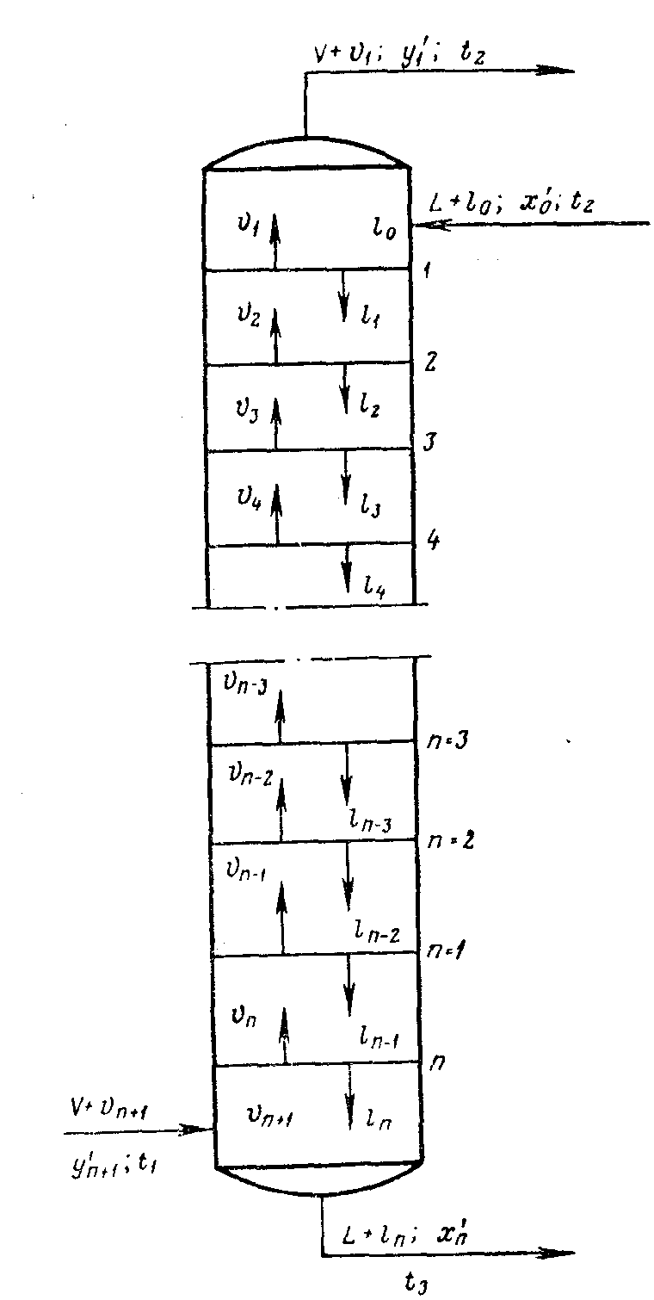х - мольная концентрация его в абсорбенте; n - число теоретических тарелок в абсорбере; t₁, t₂ и t₃ - температура соответственно сырого газа верха и низа абсорбера.
Количество извлекаемого компонента в газовом потоке снизу вверх постепенно уменьшается, т. е.
V_{n+1} > V_{n} > ... > V₃ > V₂ > V₁.
В жидком потоке сверху вниз количество его постепенно увеличивается, т. е.
l₀ < l₁ < l₂ < ... < l_{n-1} < l_{n}.
В настоящее время применяются статический и кинетический методы расчета процесса абсорбции. Сущность статического метода расчета, основанного на понятии «теоретическая тарелка», состоит в решении системы уравнений материального и теплового балансов и уравнения фазового равновесия.

Рис.5.1-Схема работы абсорбера

Дополнительная сложность расчета процессов абсорбции по кинетическому методу заключается в необходимости определения коэффициентов массопередачи, вследствие этого наибольшее распространение в расчетной практике получили статические методы.
Впервые аналитический метод расчета был предложен Кремсером. Этот метод оказался наиболее приемлемым, особенно для бедных газов. Для упрощения вывода принято, что потоки газа и жидкости, температура и давление по высоте колонны не изменяются.
Дополнительно к указанным на схеме обозначениям примем:
у' = v/V = у/(1 — у) - число молей извлекаемого компонента на 1 моль сухого газа, х' = l/L = x/(1 — х) - число его молей на 1 моль свежего абсорбента. Индексом у обозначения будем отмечать номер теоретической тарелки, которую покидает поток, имеющий данное обозначение. Под теоретической тарелкой понимается такая тарелка, на которой достигается равновесное состояние между потоками жидкости и газа, покидающими ее.
Общий материальный баланс процесса абсорбции по извлекаемому компоненту
V (y'_{n+i} —y'₁) = L (х'_{n} — x'₀). (2)
Величиной х'₀ можно пренебречь, так как при хорошо организованной регенерации абсорбента она практически равна нулю. Даже если регенерация и не проводится полностью, то ничтожное количество компонента (обычно самого тяжелого) в свежем абсорбенте все время циркулирует с ним и в материальном балансе может не учитываться. Тогда (2) запишется так:
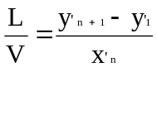 (3)
Это есть уравнение оперативной (рабочей) линии абсорбера. Для вывода основной формулы расчета процесса абсорбции составим последовательно материальный баланс сначала для одной тарелки, затем для двух и, наконец, для п тарелок.
Баланс для одной тарелки, первой сверху
l₁=v₂- v₁ (4)
Имея в виду, что концентрация извлекаемых углеводородов мала как в природных газах, так и в абсорбенте, уравнение фазового равновесия с достаточной точностью можно представить в виде
y' = k·n' (5)
где k - константа фазового равновесия извлекаемого углеводорода.
Записывая (5) для первой теоретической тарелки, имеем
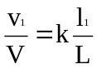 (6)
или с учетом (4)
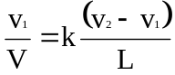 (7)
откуда
v₂ =v_{i} (1 +l/(kV)) = v_{i}(1+A), (8)
где A—абсорбционный фактор:
А=l/(kV). (9)

Баланс для двух тарелок
l₂ =v₂- v₁ . (10)
Уравнение фазового равновесия для второй теоретической тарелки
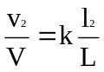 (11)
или
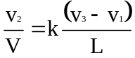, (12)
откуда с учетом (8)
v₃ = v₁(1 + А + A²). (13)
Рассуждая подобным образом, для n тарелок имеем
v_{n+1} = v₁ (1 + А + A²+…+ A^{n-1} + A^{n}) (14)
или
v_{n+1}=v_{1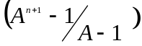.} (15)
Отношение извлекаемого количества рассматриваемого компонента к его потенциальному содержанию называется коэффициентом извлечения φ.
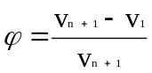. (16)
Подставляя в (16) отношение v₁/ v_{n+1} из (15), получаем

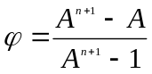.(17)
Это основная расчетная формула процесса абсорбции, позволяющая определить необходимое число теоретических тарелок для получения заданной степени извлечения целевого компонента. На рис.5.2 приведена диаграмма, предложенная Кремсером 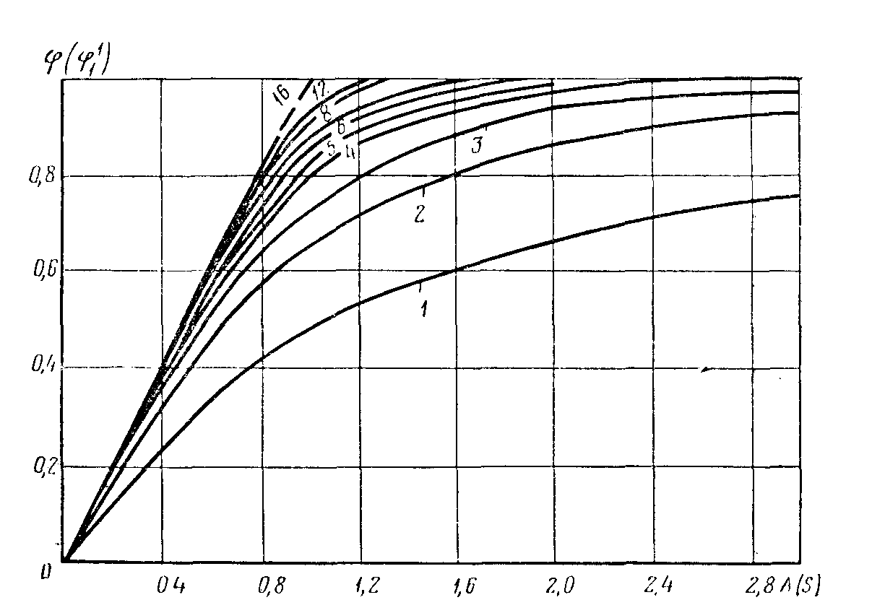на основе (17).

рис.5.2- Диаграмма Кремсера.
1-16-номера тарелок.

Так как в процессе абсорбции в соответствии с уравнением фазового равновесия из газа извлекаются все присутствующие в нем компоненты, то из (9) видно, что абсорбционные факторы компонентов и их константы равновесия связаны соотношением
A₁ k₁ = A,k₂ = .. . = A_{n}k_{n} = L/V. (18)
Это соотношение дает возможность по известному для одного компонента (ключевого) фактору абсорбции определить факторы абсорбции для всех остальных компонентов. Для ключевого компонента обычно задается необходимая степень извлечения. Руководствуясь практическими соображениями, выбирают число тарелок, и по диаграмме (см. рис. 2) находят фактор абсорбции ключевого компонента. По его значению вычисляют согласно (18) факторы абсорбции для всех остальных компонентов и по этой же диаграмме находят значение их коэффициентов извлечения и составляют материальный баланс процесса.
Количество тощего абсорбента в молях на 1 моль сухого газа
L/V = A*k. (19)
На практике обычно принято измерять количество циркулирующего абсорбента в л/м³ сухого газа или (в системе СИ) в м³/м³. Обозначая эту величину через С и соответственно преобразовывая (19), получим
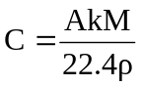, (20)
где М - молекулярная масса абсорбента; р - его плотность.
Из диаграммы на рис.5.2 видно, что коэффициент извлечения, а следовательно, и эффективность процесса тем выше, чем больше абсорбционный фактор A. Решение (20) относительно А показывает, что коэффициент извлечения зависит от давления и температуры, количества и качества абсорбента. Повышение давления до известного предела способствует увеличению φ, а повышение температуры снижает φ. Коэффициент извлечения увеличивается с увеличением количества абсорбента и числа тарелок в абсорбере. Чем больше отношение ρ/М, тем выше значение φ . Поэтому более эффективны легкие абсорбенты.
Обычно при переработке природных газов в качестве абсорбента применяется керосин парафинового или нафтенового основания с молекулярной массой 190 - 200, выкипающий в пределах от 180 до 300° С. При абсорбции нефтяных газов и газов газоконденсатных месторождений применяются более тяжелые фракции.
В результате фазового перехода в процессе абсорбции выделяется скрытая теплота парообразования извлекаемых углеводородов. Это повышает температуру абсорбента, вследствие чего температура в абсорбере увеличивается к низу. Перед расчетом процесса абсорбции обычно задаются средней температурой, которую после проверяют путем составления теплового баланса:
(V + v_{n+1}) q_{t1п} + Lq_{t2ж} = (V + v₁) q_{t2п} + (L + l_{n}) q_{t2ж} (21)
где q_{п} и q_{ж} - теплосодержание соответственно паровой и жидкой фаз при температуре, указанной индексом.
Из уравнения теплового баланса (21) определяется теплосодержание насыщенного абсорбента q_{t3ж} ,по величине его - температура tз, после чего проверяется средняя температура:
t_{ср} = (t₃ + t₂)/2 . (22)
Поскольку эффективность процесса абсорбции снижается с повышением температуры, на некоторых установках применяется промежуточное охлаждение абсорбента в одном или нескольких сечениях абсорбера. Охлаждающим агентом служит вода артезианских скважин, пропан или аммиак. Промежуточное охлаждение позволяет повысить извлечение целевых углеводородов при том же количестве циркулирующего абсорбента. Кроме того, охлаждение дает возможность применять более легкий абсорбент, что также обеспечивает более глубокое извлечение углеводородов. Если абсорбер работает с промежуточным охлаждением, то в правую часть уравнения теплового баланса (21) необходимо добавить количество теплоты, передаваемой охлаждающему агенту.

5.2.Абсорбер
Абсорбер - массообменная барботажная колонна оборудованная тарелками с круглыми или желобчатыми колпачками или S-образными элементами, обеспечивающими постоянный уровень жидкости на тарелке (рис.5.3). Из-за небольших удельных расходов поглотительной жидкости (10—70 л на 1000 м3 газа) устанавливать решетчатые, ситчатые или другие аналогичные конструкции нецелесообразно, так как возможны провал жидкости и нарушение условий массообмена на тарелке. В зависимости от диаметра колонны рекомендуется принимать следующие расстояния между тарелками :
D, м H, мм
0,8 200—350
0,8—1,6 350-400
1,6—2,0 400—500
2,0—2,4 500—600
2,4 >600
Максимально допустимая скорость газа в абсорбере рассчитывается по уравнению
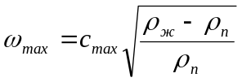, (23)
где ρ_{ж}, ρ_{п} - плотность соответственно жидкости и пара.
Значение с определяют исходя из типа тарелок, плотности жидкости и пара
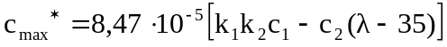 (24)

Для абсорберов с тарелками колпачкового типа или состоящего из S-образных элементов k =l; для десорберов k =1,13.
Значение с находится по кривой 3 (рис.5.4). Для различных типов тарелок с = 4.
Величина λ рассчитывается по уравнению
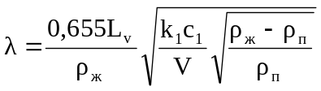
где Lv - расход жидкости на единицу длины сливной планки;
V - секундный объем паров.

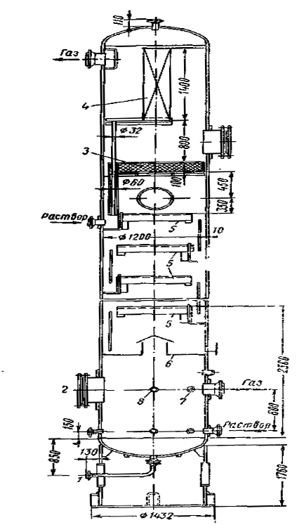

Рис. 5.3- Абсорбер.
1- дренаж; 2- люк-лаз; 3-отбойная сетка; 4-скруббер; 5 - тарелки; 6 - глухая тарелка,
7 - место присоединения указателя уровня; 8 - место присоединения регулятора уровня
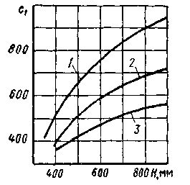

Рис. 5.4-Значение коэффициента с, в зависимости от назначения колонны и расстояния между тарелками:
1 - колонны, работающие при атмосферном и повышенном давлении;
2 - вакуумные колонны; 3 - абсорберы и десорберы.

При L_{v} <10 м³/(м-ч) λ =10, при L_{v} >65 м³/(м-ч) λ = 65.
Диаметр абсорбера определяется по уравнению
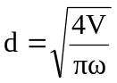,
где ω - допустимая или расчетная скорость.
В нижней части абсорбера иногда помещают каплеотделитель и глухую тарелку. В каплеотделителе сепарируется капельная влага, масло и углеводородный конденсат, увлекаемые из промысловых газопроводов и компрессорных станций. Насыщенный влагой гликоль отводится с глухой тарелки. Наверху абсорбера установлены отбойники для удаления капель раствора, уносимого осушенным газом. В качестве отбойников применяют вертикально установленные иголки и пакеты сеток (рис.5.5). Для повышения эффективности сепарации сетки гофрируют.
Скорость газа в сепараторе из сеток рассчитывается по формуле 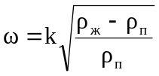.
Для сепараторов гликолевых абсорберов k = 0,152 .
Рабочую скорость в свободном сечении сепаратора принимают на 25% ниже расчетной. Сетчатый сепаратор обеспечивает эффективное отделение капель в интервале 30—110% от рабочей скорости.
В отбойниках, изготовленных из вертикально расположенных уголков, скорость газа определяется по уравнению
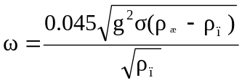,
где σ— поверхностное натяжение жидкости.

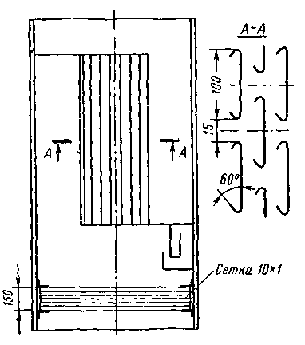

Рис.5.5- Отбойные устройства в абсорберах

Для сепараторов гликолевых абсорберов рабочую скорость следует принимать на 30-50% ниже вычисленной. Указанные сепараторы эффективно работают при скоростях, составляющих 80-120% от расчетной.

5.3. Десорбер

Десорбер - колонный массообменный аппарат, в котором осуществляется регенерация гликолей. При диаметре колонны до 600 мм десорбер засыпают насадкой, свыше 600 мм оборудуется 14-18 колпачковыми тарелками. Ввод жидкости осуществляется в середину колонны. Подвод тепла в низ колонны производится выносным испарителем, где подогрев производится нагретым керосином или водяным паром.
В последние годы широкое распространение получила система огневого нагрева гликолей. В этом случае на установках десорбер монтируется в одном блоке с нагревателем и засыпается насадкой. Чаще всего указанные конструкции применяются при регенерации 70-80-процентных растворов гликолей. Однако имеются установки, в которых проводится отпарка воды из растворов, содержащих 99-99,5% гликолей. Для улучшения условий отпарки воды в систему регенерации подается сухой газ.
На верх десорбера подается орошение - конденсат водяных паров, выделяемых при выпаривании раствора. Пары охлаждаются в воздушных конденсаторах или в трубчатых водяных холодильниках. На установках осушки, эксплуатируемых в России, орошение на верх десорбера обычно не подается, за исключением колонн с регенерацией раствора под вакуумом, где в конденсате содержится большое количество ДЭГ.

6. ТЕХНОЛОГИЧЕСКИЙ РАСЧЕТ АБСОРБЦИОННОГО ПРОЦЕССА ОСУШКИ ГАЗОВ

Технологический расчет абсорбционного процесса осушки газа включает в себя составление материального баланса абсорбера, определение числа его теоретических ступеней, выбор осушителя и точки росы товарного газа и т. д.
Для расчета установок осушки определяют способ регенерации насыщенного абсорбента и выбирают параметры блока регенерации. При восстановлении материального баланса абсорбера рассчитывают точку росы осушенного газа, а также количество и состав регенерированного и насыщенного растворов абсорбента, применяемого для извлечения из газа влаги.
Точку росы газа устанавливают исходя из требований отраслевого стандарта ОСТ 51.40 - 83 или условий работы установок низкотемпературной переработки газа.
При расчете температуры газа и осушителя на высоте колонны принимают постоянной. Если температуры газа и осушителя при входе в колонну разные, то рекомендуется среднюю температуру процесса определять с учетом теплового баланса абсорбера. Поскольку масса осушаемого газа превышает в десятки раз массу контактируемого с ним абсорбента, среднюю температуру процесса, как правило, принимают равной температуре газа.
Материальный баланс абсорбера по влаге описывается уравнением:

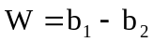 (25)

где b₁ и b₂ - влагосодержание исходного и осушенного газов соответственно, кг/ 1000 м³; W - количество извлеченной из газа воды, кг/ 1000 м³.
Количество регенерированного раствора, необходимого для осушки газа до требуемой точки росы, определяют по уравнению

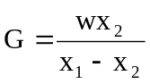 (26)

где Х1 и Х₂ - массовая доля осушителя в исходном и насыщенном растворах соответственно;
G - расход регенерированного абсорбента, кг/1000 м³.
При расчетах можно также принимать удельный расход абсорбента, затем определить массовую долю осушителя в насыщенном растворе по уравнению

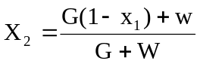 (27)

Общий расход регенерированного раствора определяют по формуле

G_{общ}=GQ (28)

где Q - расход газа, тыс. м³/ч; G_{общ} - расход абсорбента, кг/ч.
Количество насыщенного раствора на выходе из абсорбера рассчитывают по уравнению

G_{н} =G + W + g_{т}G, (29)
где g_{T} - количество поглощенных компонентов газа (без влаги), кг/кг осушителя; G_{H} — количество насыщенного абсорбента, кг/ 1000 м³.
При определении молярного содержания воды в насыщенном растворе осушителя значением g_{f}, как правило, пренебрегают.
Массу влаги и осушителя в исходном растворе обозначим через g_{B} и g₀ соответственно. Тогда получим

g_{B} = G(1- X₁ ), (30)
g₀= GX₁ (31)

Отсюда число молей воды n_{в} и осушителя n₀ в исходном растворе будут равны

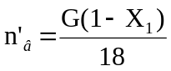 (32)
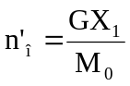 (33)

где 18 - молекулярная масса воды; М₀ - молекулярная масса осушителя, входящего в состав его раствора.
Следовательно, количество исходного раствора осушителя может определяться как сумма n_{в} и n₀:
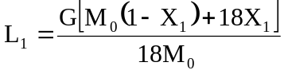 (34)

где L₁ - количество исходного раствора осушителя, кмоль/1000 м³. С помощью уравнений (32) - (34) можно определить молярное содержание воды (Х_{в}) и осушителя (Х₀) в исходном растворе, подаваемом в абсорбер.

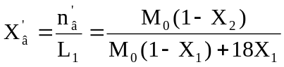 (35)
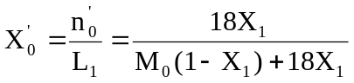 (36)

Определим число молей и молярное содержание воды и осушителя в насыщенном растворе. Число молей поглощенной из газа воды будет равно W/18. Следовательно, число молей воды в насыщенном растворе n_{в} может определяться как сумма n_{B} + W/18 и составит

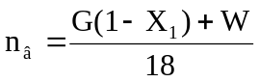 (37)

Число молей насыщенного раствора L₂ составит

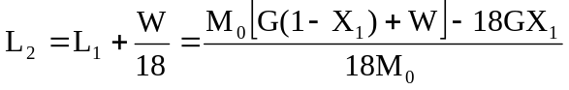 (38)

Зная число молей воды и осушителя в насыщенном растворе, можно определить их молярную концентрацию на выходе абсорбента из абсорбера:
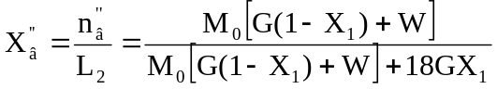 (39)

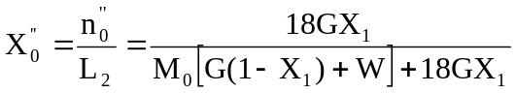 (40)

Число молей воды в газе на входе в абсорбер (Y₁) и на выходе из него (Y₂) рассчитывают по уравнениям
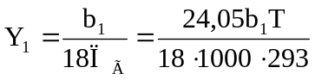 (41)

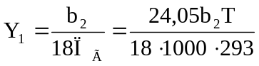 (42)
где П_{г} - количество осушаемого газа, кмоль/1000 м³.
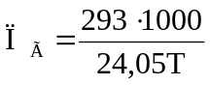 (43)
Определение числа теоретических ступеней контакта в абсорбере.
Для достижения равновесия между газом и абсорбентом необходим соответствующий контакт между ними. Этот контакт осуществляется с использованием как тарелок, так и насадок.
Число ступеней контакта может определяться графическим методом Мак-Кеба и аналитическим методом Кремсера.
Графический метод.
Расчетная схема этого метода представлена на рис. 6.1. Точки А и Б соответствуют входу газа и абсорбента в абсорбер. Линия, соединяющая эти две точки, характеризует изменение концентрации воды в газовой и жидкой фазах и описывается уравнением
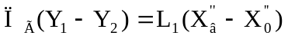 (44)
Линия АБ называется рабочей (оперативной) линией и показывает равенство между количеством воды, выделенной из газа, и количеством воды, поглощенной раствором осушителя.
По существу формула (44) является уравнением материального баланса абсорбера относительно влаги.
Точки А и Б имеют следующие координаты: А(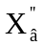 , У₁); Б(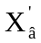, Y₂).
После определения координат точек А и Б в системе координат X-Y проводят рабочую линию АБ. Здесь X - концентрация воды в жидкой фазе, моль/моль; Y - то же в газовой фазе, моль/моль.
Второй этап определения числа теоретических ступеней контакта-построение кривой равновесия, которая характеризует взаимосвязь между молярным содержанием воды в растворе осушителя и равновесным молярным содержанием водяных паров в газовой фазе. Кривую равновесия строят таким образом:
а) определяют молярное содержание воды в растворах (по уравнению (35);
б) находят парциальное давление водяных паров над растворами соответствующих концентраций при заданной температуре контакта;
в) находят равновесное содержание водяных паров в газе делением парциальных давлений водяных паров на общее давление процесса.
По полученным данным строят кривую равновесия. При этом на оси X откладывается молярное содержание воды в осушителе, а по оси Y -равновесное молярное содержание водяных паров в газе. Затем построением ломаной линии между рабочей линией и кривой равновесия определяют число теоретических ступеней контакта.
Зная к.п.д. принятой тарелки, вычисляют число практических тарелок n_{п} по формуле
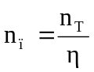 (45)
где n_{T} - число теоретических ступеней контакта; - к.п.д. тарелки, доли единицы.
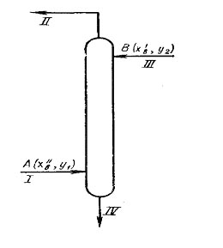
Рис.6.1. Расчетная схема абсорбера установок осушки:
I- сырьевой газ; II - осушенный газ; III - РДЭГ; IV - НДЭГ
При использовании насадочных абсорберов для осушки газа высоту слоя насадки H вычисляют по формуле

Н =h_{экв} n_{т}, (46)

где h_{экв} - высота насадки, эквивалентная высоте одной теоретической тарелки.

Задача: Определение числа теоретических ступеней контакта.

На осушку подается газ при давлении 9 МПа и температуре 19°С. Для извлечения влаги в качестве абсорбента используют раствор, содержащий 98,4% ДЭГа. Точка росы осушенного газа равна - 10 °С. Требуется определить число теоретических ступеней в абсорбере.
Решение.
Содержание ДЭГа в насыщенном растворе принимается 92,3 %.
1.По уравнениям (25) и (26) определяют количество извлеченной влаги и удельный расход ДЭГа.

b₁,=1,068 кг/1000 м³; b ₂ = 0,102 кг/1000 м³.

W= 1,068-0,102 = 0,966 кг/1000 м³.

G=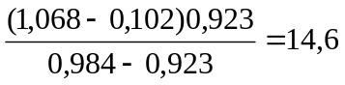 кг/1000 м³

Расход ДЭГа принимают 15 кг/1000 м³. Уточняют содержание ДЭГа в насыщенном растворе по уравнению (27):

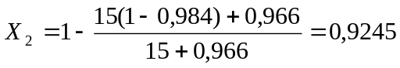

2. Строят рабочую линию АБ следующим образом:
а) определяют молярное содержание воды на входе газа в абсорбер по уравнению (41):

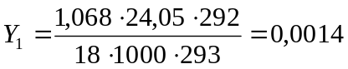

б) по уравнению (39) определяют молярное содержание воды в насыщенном растворе ДЭГа на выходе из абсорбера
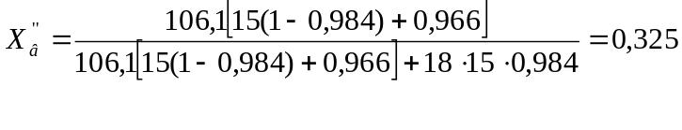
в) по уравнению (35) определяют молярное содержание воды на выходе газа из абсорбера

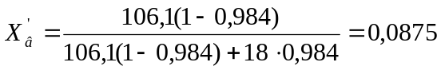

г) по уравнению (42) определяют молярное содержание воды в газе на выходе из абсорбера

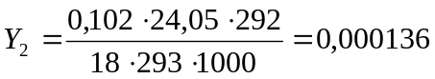

После определения координат двух точек А и Б в системе координат Y - X проводят оперативную линию АБ (рис.6.2).
3. Строят кривую равновесия. Расчет ведут в последовательности, описанной выше. Результаты расчетов сведены в табл. 6.1.
а) По данным табл.6.1 строят равновесную линию. На оси X откладывают данные графы 1, а по Y - соответствующие им данные графы 3. Полученные точки соединяются кривой СД.
4. Определяют число теоретических ступеней контакта. Из точки А проводят линию, параллельную оси Y. Пересечение этой линии с кривой равновесия (точка 1) отвечает составу сырьевого газа и насыщенного раствора ДЭГа. Из точки 1 проводят линию, параллельную оси X. Пересечение этой линии с рабочей обозначим 2. Точка 2 характеризует молярное содержание воды в газе после его прохождения одной теоретической ступени контакта. Продолжая построение ступенчатой линии, доходят до точки Б, т.е. до требуемого содержания влаги в осушенном газе. Число точек кривой равновесия соответствует числу теоретических тарелок, обеспечивающих осушку газа до требуемой точки росы.
В данном примере число теоретических ступеней в абсорбере равно 2. Затем, приняв определенный к.п.д. тарелок, находят их фактическое число.

Данные для построения кривой равновесия приведены ниже.

Таблица 6.1 Данные для построения кривой равновесия
Содержание воды в растворе ДЭГ, моль/моль | 0,051 | 0,1012 | 0,15 | 0,225 | 0,35
Давление водяных паров над раствором ДЭГа, МПа | 11 | 18 | 25 | 32 | 39
Равновесное содержание водяных паров в газе, моль/моль | 0,000075 | 0,00012 | 0,00016 | 0,000225 | 0,000325

Аналитический метод: Расчет числа теоретических ступеней контакта графическим методом трудоемок. Для упрощения метода определения числа тарелок в колонне нами обоснована также возможность применения метода Кремсера.
Этот метод широко применяют для расчета абсорбции тощих газов. Поскольку содержание влаги в углеводородных газах составляет всего несколько граммов, газ можно рассматривать как «тощий» в отношении влаги, следовательно, метод Кремсера должен обеспечивать высокую точность расчета.
Для применения уравнения Кремсера к расчету осушки природного газа необходимо знать константы равновесия влаги.
На основании материального баланса процесса осушки и условия равновесия в системе осушитель - природный газ получено уравнение, позволяющее простым вычислением определить константу равновесия воды в указанной системе (К_{в}).

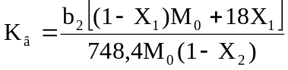 (47)

По данным предыдущего примера определить число теоретических тарелок в абсорбере по методу Кремсера.
Решение. Расчет проводят на 1000 м³ газа.
а) определяют константу равновесия воды в системе природный газ- ДЭГ - вода

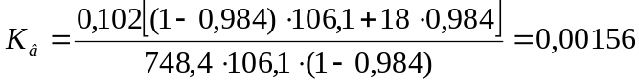

б) рассчитывают число молей осушаемого газа

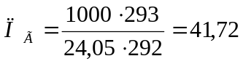

в) вычисляют число молей абсорбента, подаваемого вверх абсорбера, по уравнению (34):

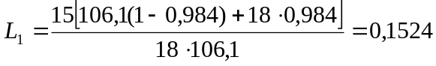

г) определяют фактор абсорбции по уравнению

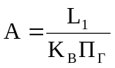 (48)

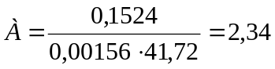

д) коэффициент извлечения воды равен

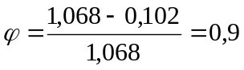

Из номограммы (рис.6.3), при известных значениях фактора абсорбции А и коэффициента извлечения φ, находим, что число теоретических тарелок в абсорбере должно быть порядка 2,2. Число тарелок, определенное графическим методом, равно 2. Как видно из сравнения, по методу Кремсера и графическим способом получаем результаты близкие по значению.

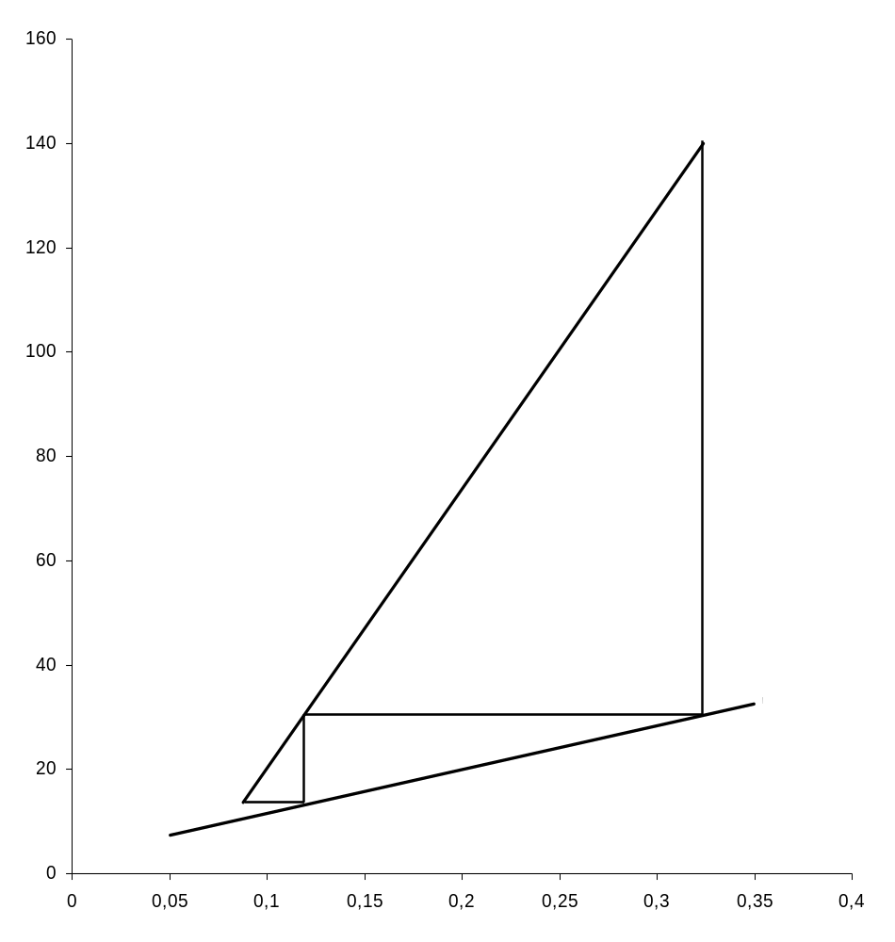
Молярное содержание воды в газовой фазе Y*10⁻⁵,моль/моль
Молярное содержание воды в жидкой фазе Х,моль/моль

Рис.6.2 - Определение числа теоретических ступеней контакта

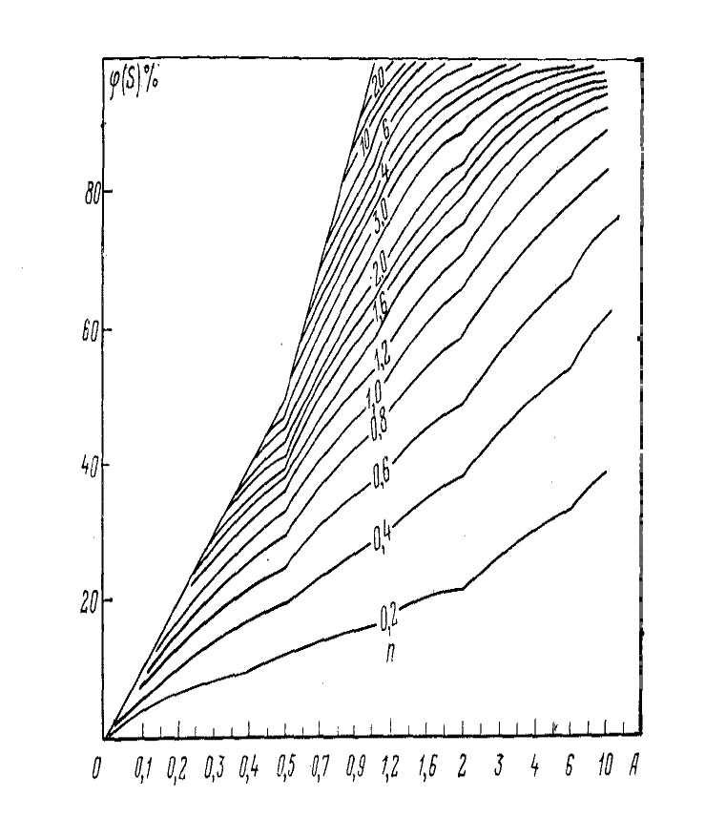

Рисунок 6.3 - Номограмма Кремсера
А-фактор абсорбции;φ-степень извлечения(S-степень отпарки)

7.ЗАКЛЮЧЕНИЕ

В данном курсовом проекте был рассмотрен процесс абсорбционной осушки природного газа, подаваемого с месторождения Усть-Томи на УПГ Монги, так как непосредственно на месторождении отсутствует система подготовки добываемого газа. При осушке на УПГ в качестве абсорбента используется диэтиленгликоль.

В результате выполнения курсового проекта был приведен порядок расчета процесса абсорбционной осушки природного газа, и определено число теоретических ступеней контакта графическим методом и по методу Кремсера.

8.СПИСОК ИСПОЛЬЗОВАННОЙ ЛИТЕРАТУРЫ.

1.М.Н.Базлов, А.И.Жуков,Т.С.Алексеев. Подготовка природного газа и конденсата к транспорту.Издательство М.:Недра,1968.-213с.
2.Г.С.Лутошкин Сбор и подготовка нефти, газа и воды.Издательство М.:Недра,1979.-319c.
3.А.П.Силаш Добыча и транспорт нефти и газа.Издательство М.:Недра,1980.-264с.
4.А.И. Гужов, В.Г.Титов, В.Ф.Медведев, В.А.Васильев. Сбор транспорт и хранение природных углеводородных газов.Учебное пособие, М.:Недра,1978.-405с.
5. Т.М.Бекиров,А.Т.Шаталов.Сбор и подготовка к транспорту природных газов.Издательство М.: Недра,1986.-261с.

